GIỚI THIỆU

Mục đích
Xây dựng hệ thống quản lý Log Work hiệu quả hơn.

Phạm vi
Được sử dụng trong các công ty hoặc trung tâm có quy lớn. Phần mềm bao gồm các chức năng sau:
      - Quản lý Log work, product, project và member ở trong cty.
      - Thông báo nhắc nhở member chưa log work.
      - Thêm/Sửa/Xóa,.. member, product, project, ….
      - Quản lý tiến độ của dự án.

TỔNG QUAN ĐỀ TÀI

Nhân tố
Nhân tố | Mô tả
Admin | Có quyền thêm / sửa project, add PM vào project.
PM | Có quyền thêm / sửa member, tạo product, …
Member | Logwork, …

Biểu đồ Sơ đồ chức năng
Những biểu đồ sau đây mô tả các nhóm chức năng của chương trình hệ thống :

Sơ đồ chức năng Logwork
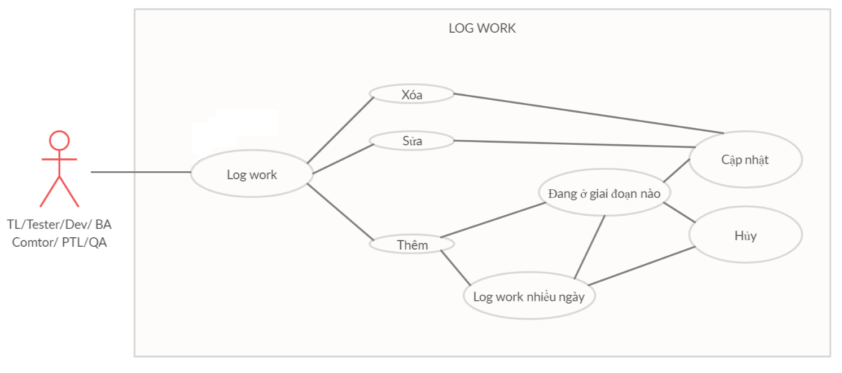

Sơ đồ chức năng tạo product
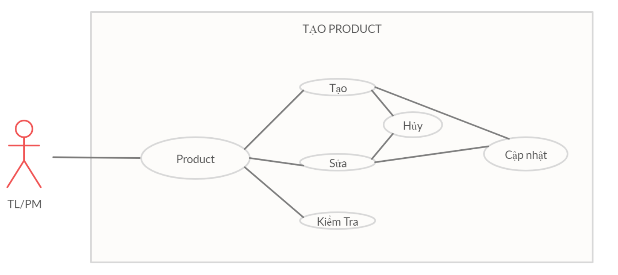

Sơ đồ chức năng làm việc Admin làm việc với project
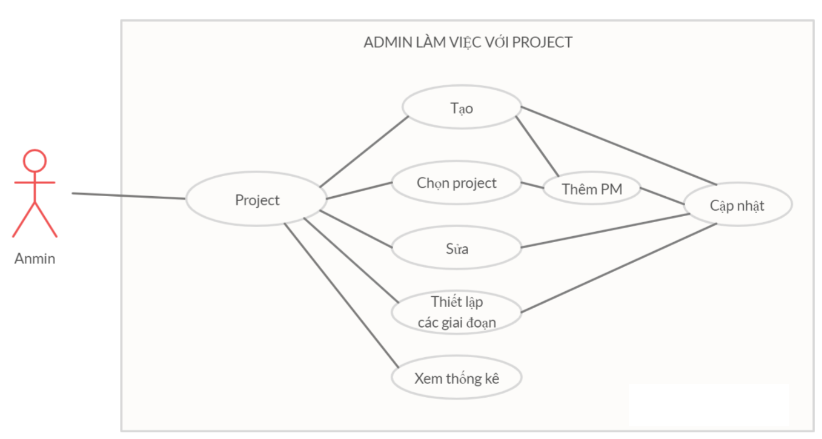

Sơ đồ chức năng PM làm việc với project
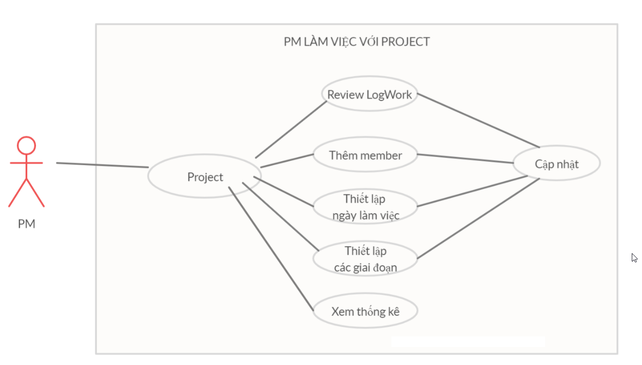

Sơ đồ chức năng của hệ thống
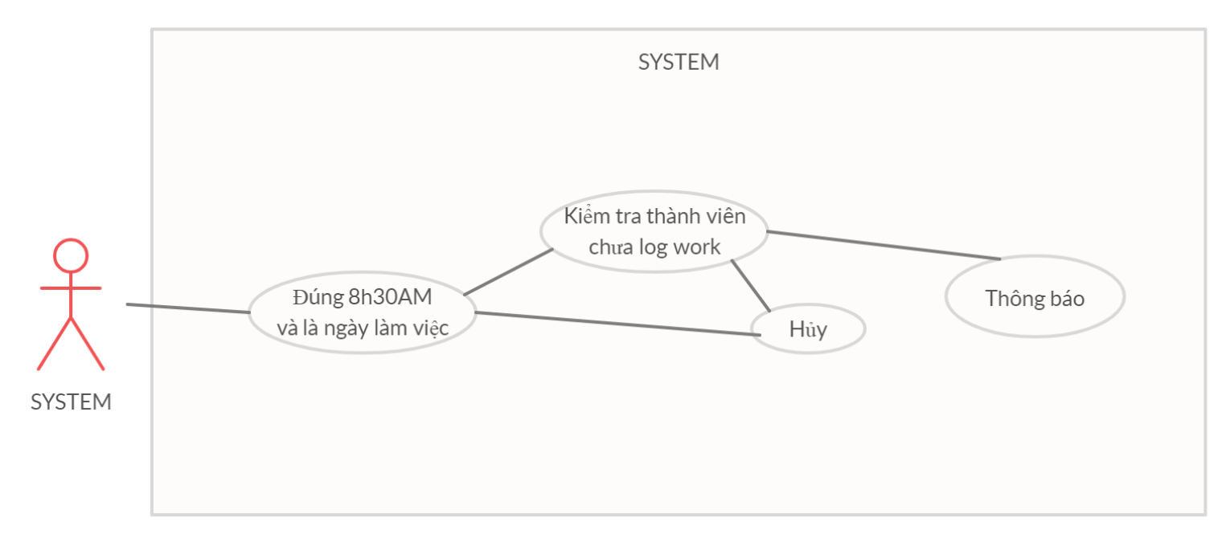

TỔNG QUAN ĐỀ TÀI

9. Quản lý product

Màn hình ‘Quản lý product’

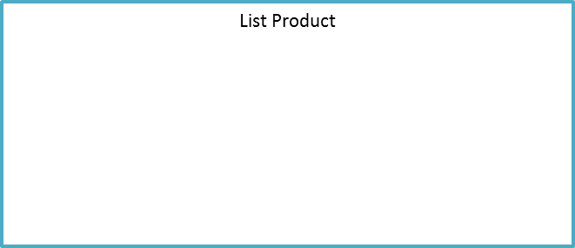




Tên Sơ đồ chức năng | Hiển thị danh sách product
Yêu cầu mức cao | Hiển thị các thông tin về danh sách các product có trong bảng Product. Dữ liệu lưu trong bảng Product.  Manage: xem, tìm, thêm mới, cập nhật.
Người sử dụng | Manage.
Mô tả | Sơ đồ chức năng này cho phép Manage xem/tìm/thêm mới/chỉnh sửa các Product.
Kích hoạt | NA
Điều kiện tiên quyết | PM phải đăng nhập thành công vào hệ thống.
Xử lý sau

Màn hình | Danh Sách Product
Mô tả | Hiển thị tất cả danh sách product trong hệ thống.
Cách truy cập | Chọn chức năng Manage Product
Nội dung màn hình
Mục | Kiểu | Dữ liệu | Mô tả
Edit | Button |  | Chỉnh sửa product
Page Manage | Button |  | Đi đến trang Page Manage
Create | Button |  | Tạo product
Danh sách Product
- Hiển thị tất cả các product đã tồn tại trong DB/table Product.
- Mặc định sắp xếp record theo Mã Product
ID | Label | Product.id | Hiển thị mã Product
Name | Label | Product.name | Hiển thị tên Product
Create By | Label | Product.createBy | Hiển thị tên member tạo ra Product.
Phases | Label | Product.phases | Hiển thị giai đoạn của product
Status | Label | Product.status | Hiển thị trạng thái của product
Hành động
Tên hành động | Mô tả |  | Thành công | Thất bại
Edit | PM cập nhật chỉnh sửa dữ liệu |  | Cửa sổ Edit hiện ra. | Nếu tài khoản đăng nhập dưới quyền Member thì hiển thị thông báo “Bạn không có quyền thực hiện thao tác này!”
Create | PM thêm mới product |  | Cửa sổ thêm mới product hiện ra | Nếu tài khoản đăng nhập dưới quyền Member thì hiển thị thông báo “Bạn không có quyền thực hiện thao tác này!”
Page Manage | Trở về trang Get Manage |  | Trở về trang Get Manage

Màn hình ‘Tạo product’


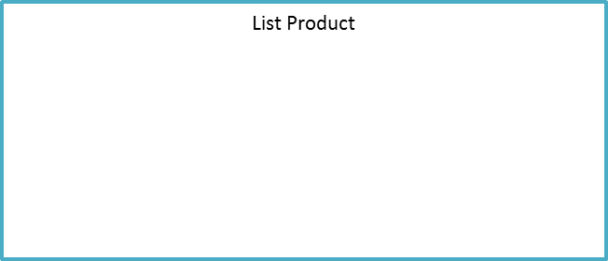


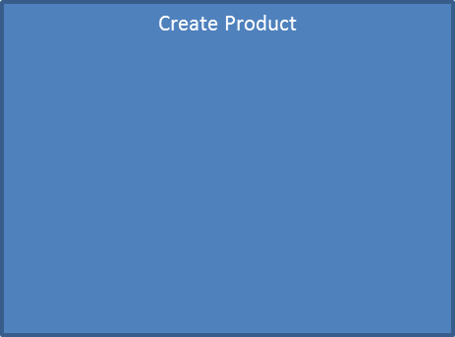




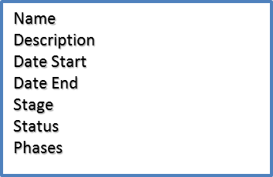

Màn hình |  | Tạo Mới product
Mô tả |  | Thêm mới một product cùng những thông tin của nó
Cách truy cập |  | Kích vào button create ở trang Quản lý product
Nội dung màn hình
Mục |  | Kiểu | Dữ liệu | Bắt buộc? |  | Mô tả
Name |  | Textbox – String (50) | Không có dữ liệu mặc định.  Data sẽ được lưu vào Product.name | Yes |  | Tên product
Description |  | Textarea – String (500) | Không có dữ liệu mặc định.  Data sẽ được lưu vào Product.description | Yes |  | Mô tả của product
Date Start |  | Textbox – Date | Hiển thị ngày hiện tại lấy từ hệ thống.  Data sẽ được lưu vào Product.dateStart | Yes |  | Format là dd/MM/yyyy
Date End |  | Textbox – Date | Hiển thị ngày hiện tại lấy từ hệ thống.  Data sẽ được lưu vào Product.dateEnd | Yes |  | Format là dd/MM/yyyy
Stage |  | Combobox | Không có dữ liệu mặc định.  Data sẽ được lưu vào Product.stage | Yes |  | Click vào Combobox để chọn.
Stage |  | Combobox | Không có dữ liệu mặc định.  Data sẽ được lưu vào Product.stage | Yes |  | Click vào Combobox để chọn.
Stage |  | Combobox | Không có dữ liệu mặc định.  Data sẽ được lưu vào Product.stage | Yes |  | Click vào Combobox để chọn.
Reset |  | Button |  |  |  | Reset về trạng thái ban đầu.
Create |  | Button |  |  |  | Thực hiện thêm mới Product
Hành động
Tên hành động |  | Mô tả |  | Thành công |  |  | Thất bại
Create |  | Thêm mới Product |  | Dữ liệu được cập nhật vào DB Product  Hiện thông báo “Thêm thành công” |  |  | Nếu tài khoản đăng nhập dưới quyền member thì hiển thị thông báo “Bạn không có quyền thực hiện thao tác này!”.  Nếu nhập dữ liệu thiếu ở trường nào thì hiện thông báo “Vui lòng nhập đủ thông tin” tại trường đó.  Nếu tên product đã có thì thông báo “Tên Product này đã tồn tại” tại trường ‘Name.
Reset |  | Reset giá trị mặc định của các TextBox

Màn hình ‘Edit product’
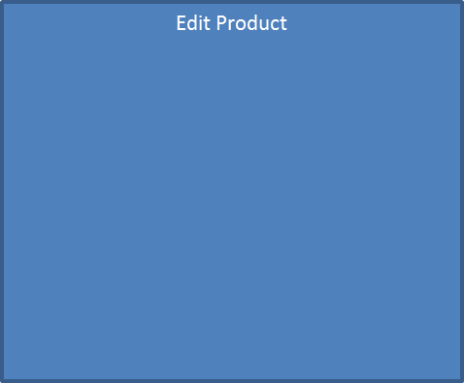



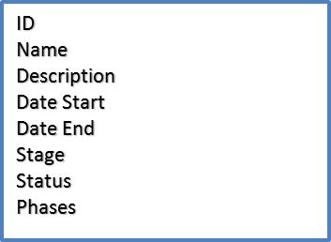

Màn hình |  | Edit product
Mô tả |  | Chỉnh sửa một product cùng những thông tin của nó
Cách truy cập |  | Kích vào button Edit ở trang Quản lý product
Nội dung màn hình
Mục |  | Kiểu | Dữ liệu | Bắt buộc? |  | Mô tả
ID |  | Textbox – long | Lấy ID của chính product làm mặc định.  Data sẽ không được thay đổi và dựa vào ID để cập nhật product |  |  | ID product
Name |  | Textbox – String (50) | Không có dữ liệu mặc định.  Data sẽ được lưu vào Product.name | Yes |  | Tên product
Description |  | Textarea – String (500) | Không có dữ liệu mặc định.  Data sẽ được lưu vào Product.description | Yes |  | Mô tả của product
Date Start |  | Textbox – Date | Hiển thị ngày hiện tại lấy từ hệ thống.  Data sẽ được lưu vào Product.dateStart | Yes |  | Format là dd/MM/yyyy
Date End |  | Textbox – Date | Hiển thị ngày hiện tại lấy từ hệ thống.  Data sẽ được lưu vào Product.dateEnd | Yes |  | Format là dd/MM/yyyy
Stage |  | Combobox | Không có dữ liệu mặc định.  Data sẽ được lưu vào Product.stage | Yes |  | Click vào Combobox để chọn.
Stage |  | Combobox | Không có dữ liệu mặc định.  Data sẽ được lưu vào Product.stage | Yes |  | Click vào Combobox để chọn.
Stage |  | Combobox | Không có dữ liệu mặc định.  Data sẽ được lưu vào Product.stage | Yes |  | Click vào Combobox để chọn.
Reset |  | Button |  |  |  | Reset về trạng thái ban đầu.
Edit |  | Button |  |  |  | Thực hiện cập nhật Product
Hành động
Tên hành động |  | Mô tả |  | Thành công |  |  | Thất bại
Edit |  | Cập nhật Product |  | Dữ liệu được cập nhật vào DB Product  Hiện thông báo “Cập nhật thành công” |  |  | Nếu tài khoản đăng nhập dưới quyền member thì hiển thị thông báo “Bạn không có quyền thực hiện thao tác này!”.  Nếu nhập dữ liệu thiếu ở trường nào thì hiện thông báo “Vui lòng nhập đủ thông tin” tại trường đó.  Nếu tên product đã có thì thông báo “Tên Product này đã tồn tại” tại trường ‘Name.
Reset |  | Reset giá trị mặc định của các TextBox

10. Màn hình Review Log Work

10.1 Màn hình ‘List Review Log work’







Tên Sơ đồ chức năng | Hiển thị danh sách Log Work của toàn bộ Member
Yêu cầu mức cao | Hiển thị các thông tin về danh sách các Log work có trong bảng LogWork.  Manage: xem, tìm, review.
Người sử dụng | Manage.
Mô tả | Sơ đồ chức năng này cho phép Manage xem/tìm/review các Log Work.
Kích hoạt | NA
Điều kiện tiên quyết | Người dùng phải đăng nhập thành công vào hệ thống.
Xử lý sau

Màn hình | Danh Sách Review Log Work
Mô tả | Hiển thị tất cả danh sách Log Work trong hệ thống.
Cách truy cập | Chọn chức năng Review Log Work
Nội dung màn hình
Mục | Kiểu | Dữ liệu | Mô tả
Go | Button |  | Tìm kiếm Log work theo ngày
Page Manage | Button |  | Đi đến trang Page Manage
Review | Button |  | Review Logwork
Danh sách Logwork
- Hiển thị tất cả các product đã tồn tại trong DB/table Product.
- Mặc định sắp xếp record theo ngày giờ Logwork.
ID | Label | LogWork.id | Hiển thị mã LogWork
Name | Label | LogWork.name | Hiển thị tên LogWork
Account | Label | LogWork.account | Hiển thị account của member tạo ra LogWork
Date Start | Label | LogWork.dateStart | Hiển thị ngày bắt đầu LogWork
Date End | Label | LogWork.dateEnd | Hiển thị ngày kết thúc của LogWork
Stage | Label | LogWork.stage | Hiển thị giai đoạn của product
Content | Label | LogWork.content | Hiển thị nội dung LogWork
Hành động
Tên hành động | Mô tả |  | Thành công | Thất bại
Go | PM xem dữ liệu theo ngày |  | Hiển thị danh sách Log Work của các member theo ngày.
Review | PM reivew từng Logwork. |  | Cửa sổ review logwork hiện ra | Nếu tài khoản đăng nhập dưới quyền Member thì hiển thị thông báo “Bạn không có quyền thực hiện thao tác này!”
Page Manage | Trở về trang Get Manage |  | Trở về trang Get Manage

Màn hình ‘Review Log Work’

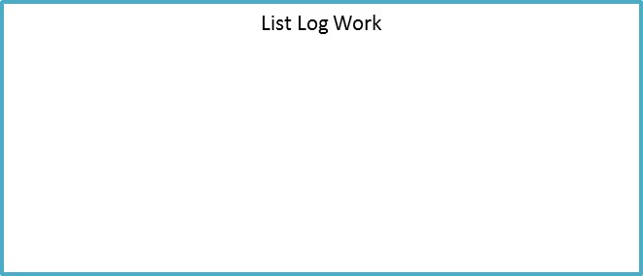



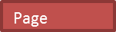
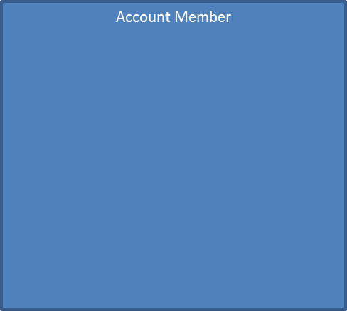
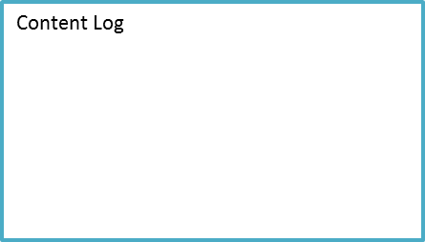
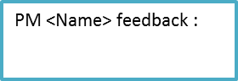



Tên Sơ đồ chức năng | Review Log Work
Yêu cầu mức cao | Hiển thị thông tin content và account của Log Work.  Manage: xem, review.
Người sử dụng | Manage.
Mô tả | Sơ đồ chức năng này cho phép Manage xem/review Log Work.
Kích hoạt | NA
Điều kiện tiên quyết | Người dùng phải đăng nhập thành công vào hệ thống.
Xử lý sau

Màn hình | Review Log Work
Mô tả | Hiển thị content và account của member Log Work trong hệ thống.
Cách truy cập | Chọn chức năng Review
Nội dung màn hình
Mục | Kiểu | Dữ liệu | Mô tả
Agree | Button |  | Đồng ý với Log work
Not Agree | Button |  | Không đồng ý với Log work
Review Logwork
Account | Label | LogWork.account | Hiển thị account của member tạo ra LogWork
Content | Texterea | LogWork.content | Hiển thị nội dung LogWork
feedback | Texterea |  | Hiển thị nội dung feedback của PM
Hành động
Tên hành động | Mô tả |  | Thành công | Thất bại
Agree | PM đồng ý với logwork
Not Agree | PM không đồng ý với logwork |  | Hiển thị thông báo “Logwork của bạn không được chấp nhật, Hãy cập nhật lại” đến cho member tạo ra Log Work đó

